Römische Küche – eine Frage des Geschmacks
“Ab ovo usque ad mala“
(Hor. Sat.I,3,6)
“Vom Ei bis zu den Äpfeln“
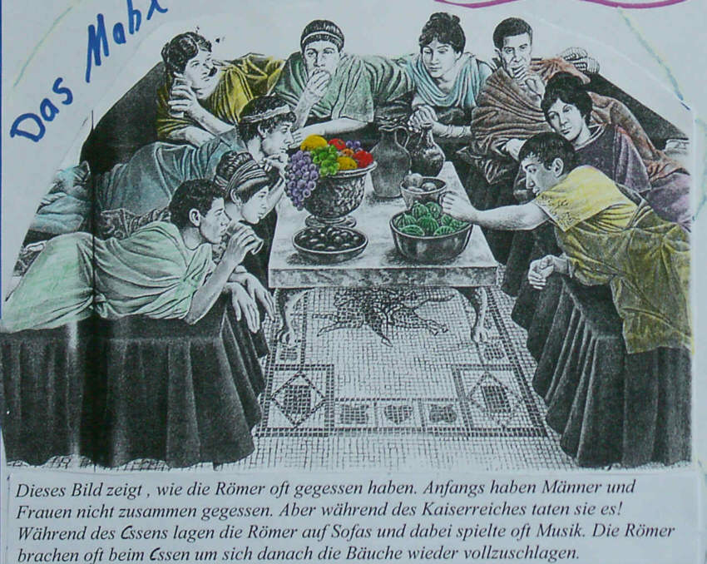
Römer, die etwas auf sich halten, speisen in den eigenen vier Wänden.
Im Esszimmer der wohlhabenden Familien ist normalerweise Platz für neun Personen:
drei große Liegen, auf denen jeweils drei Speisende Platz haben. Die Zahl „3“ gibt deshalb dem Esszimmer seinen Namen:
TRICLINIUM.

Die Gewichtung der drei Tagesmahlzeiten vor gut 2000 Jahren unterscheidet sich nicht von der im heutigen Rom:

+ das Frühstück, ientaculum, ist einfach: Brot, Käse, vielleicht ein paar Oliven, dazu Wasser.

+ das Mittagessen, prandium, ist nicht viel mehr als ein Happen zwischendurch, der meistens sogar im Stehen gegessen wird: ein paar Reste vom Vorabend, etwas Obst, ein Glas Wein.

+ die Hauptmahlzeit, cena, beginnt traditionell zur zehnten Stunde,
d.h. im Sommer etwa gegen 16 Uhr.
Eigentlich soll sie gegen Einbruch der Dunkelheit abgeschlossen
sein, so verlangen es die guten Sitten.

Die Pflege der Tischkultur lassen sich reiche Römer einiges kosten,
und sie sorgen sogar für eine Infrastruktur, die sie mit allem versorgt,
was die gehobene Küche verlangt: es gibt Schweinemastbetriebe,
Gewächshäuser, künstlich angelegte Fischzuchtbecken und
Austernbänke. In den Kellern der „upper few“ gönnt man sich sogar
Kühlräume mit Schnee vom Apennin. Er wird gepresst, wodurch er
sich in Eis umwandelt, und mit Stroh oder Eis isoliert.

Für Apicius, den berühmtesten aller römischer Köche, werden Essen und Trinken zum Lebensinhalt – so sehr, dass er sich ein Leben ohne Nachtigallenzungen, Trüffeln und Austern nicht einmal ausmalen mag.
Dafür nennt ihn Plinius der Ältere ungnädig den „größten aller Verschwender und Prasser“. Als er bereits 100 Millionen Sesterzen (1 Sesterz = ca. 4 Euro) für seine Küche ausgegeben hat und nach einem Kassensturz feststellen muss, dass ihm „nur“ noch 10 Millionen Sesterzen geblieben sind, beendet er sein Leben mit Gift.

Buchtipp:

Marcus Gavius Apicius: Über die Kochkunst / De re coquinaria (deutsch/lat.), Reclamverlag
Faltner, Max und Gabriele: An der Tafel des Trimalchio – Antike Kochrezepte ausprobiert von M. u. G. Faltner
Nerl, Elisabeth: Den alten Römern in den Kochtopf geschaut, Spann Verlag

Den alten Römern in den Kochtopf geschaut

Schulfest 2005-07-04

Rezepte - Praecepta culinaria

Römischer Apfelkuchen (torta di mele)

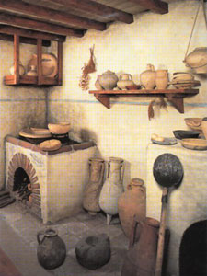
Für 24 cm Tortenform – (befettet und mit Bröseln auslegt!)
4 Eier – trennen – Eiweiß sehr steif mit elektr. Handmixer
schlagen, 15 dag Staubzucker dazu und weiter schlagen,
Eidotter dazu und weiter schlagen.

15 dag griffiges Mehl, 1 Teelöffel Backpulver, 1 Prise Salz
vermischen –davon die erste Hälfte vorsichtig unter den
Eischaum heben, dann 10 dag zerlassene und abgekühlte
Butter / Margarine vorsichtig vom Rand her unterrühren,
anschließend den zweiten Teil der obigen Mehlmischung
hineinrühren; 6 EL Milch dazugeben, ev. auch fein
geriebene Schale einer unbehandelten Zitrone; 5 Äpfel
Golden Delicious) – geschält, vom Kerngehäuse befreit
und in dünne kleine Scheiben zerschnitten, unterheben;

Teigmischung in die befettete und bebröselte Form füllen, bei 180°C etwa 40 Minuten backen;
Noch 2 – 3 Stunden auskühlen lassen. Kurz vor dem Servieren mit Staubzucker bestreuen.

Patina (nach Apicius)
Salat waschen und sehr klein schneiden. Wein, Wasser, Öl und Pfeffer in einer Pfanne erhitzen, den Salat hinzugeben und bei geringer Hitze gar kochen. Zum Schluss die Eier unterrühren und stocken lassen. Mit etwas Pfeffer bestreut servieren.
(Patina oder Patella ist eine flache Schüssel oder Pfanne)

1 Salatkopf (z.B. Chinakohl)
0,1 l Wein (weiß)
0,1 l Wasser
1 EL Öl
1 Messerspitze Pfeffer
1 –2 Eier
Salz

Tyropatinam

Accipies lac, quod adversus patinam aestimabis, temperabis lac cum melle quasi ad lactantia, ova quinque ad sextarium mittis, si ad heminam, ova tria. In lacte dissolvis ita ut unum corpus facias, in Cumana colas et igni lento coques, cum duxerit ad se, piper aspargis et inferes.

Eierspeise

Nimm Milch und miss sie für ein Pfannengericht ab. Dann mische sie mit Honig, wie für Milchspeisen, gib auf einen halben Liter fünf Eier (auf die Hälfte drei) hinzu und verarbeite sie mit Milch zu einer gleichmäßigen Brühe, seihe diese in ein irdenes Gefäß und koche sie über kleinem Feuer. Nach dem Gerinnen mit Pfeffer bestreuen und servieren!

Carduos

Liquamine, oleo et ovis concisis.

Artischocken

Koche sie und trage sie mit Fischlake, Öl und zerschnittenen hartgekochten Eiern auf!

Mustei

Farina, suci uvae an aqua, oleum, cuminum, caseus ovillus, folia laurea

Mostbrote

Mehl, Traubensaft oder Wasser, Öl, Kümmel, Schafskäse, Lorbeerblätter
Germteig zubereiten, Gewürze dazugeben, gehen lassen; bei ca. 175 ° ca. 35 Min. backen, warm servieren.

Vorschlag: 500 g. Mehl, 1 Würfel Germ, ¼ Wasser, 2 EL Olivenöl, 1 TL Salz, 1 TL Zucker für Germdampfel.
Germ mit wenig lauwarmen Wasser verrühren, etwas Mehl und Zucker untermengen, so dass ein weicher Teig entsteht; diesen mit Mehl dicht
bestauben und an einem warmen Ort rasten lassen; Mehl Germdampfel, Öl und Salz zu einem Teig verkneten und abermals zugedeckt gehen lassen.
(Dieser Teig eignet sich auch gut für Pizza!)

Esicia amulata ab Aheno

Teres piper, ligusticum, origanum, zingiber minimum, mellis modicum; liquamine temperabis, misces; adicies super esicia, facies ut ferveat. Cum bene bullierit, amulo obligas spisso, et sorbendum inferes.

Würzfleisch mit gebundener Sauce

Man verreibe Pfeffer, Liebstöckel (Maggikraut), Majoran, ganz wenig Ingwer und etwas Honig. Dazu gebe man Fischlake (Sardellenpaste) und rühre das Ganze gut durcheinander. Dann werfe man kleingehacktes Fleisch hinein und bringe das Gericht zum Kochen. Wenn das Fleisch gar ist, binde man die Brühe mit dicker Mehlschwitze (Einbrenn) und bringe die Speise , die zum Schlürfen bestimmt ist, auf den Tisch.

ODER: Esicia amulata aliter (Hühnergeschnetzeltes für 10 Personen)

Das gewürfelte Putenfleisch mit Salz und Pfeffer würzen, in Olivenöl anbraten und aus der Pfanne nehmen; Lauch in die Pfanne geben und ebenfalls anbraten;

Angebratenes Fleisch zum Lauch geben, vermischen, Kräuter dazu, mit Suppe(nwürfel) aufgießen, restliche Gewürze, Wein und Liquamen dazu und kurz köcheln lassen, binden und abschmecken; eventuell Schlagobers beifügen!

1,5 kg Putenfleisch
3 Lauchstangen in Ringe geschnitten
Dill, Salbei, Pfeffer, Liquamen (Sardellen
pasta), Suppe(nwürfel), Salz, Most oder
Weißwein, Mehl zum Binden, Olivenöl

Acetarium melonum

Melones varii, mel, vinum, menta, piper et acetum

Obstsalat aus Melonen

Verschiedene Melonenarten klein schneiden, mit etwas Honig, Weißwein, Minze, ein wenig Pfeffer und Essig abschmecken.

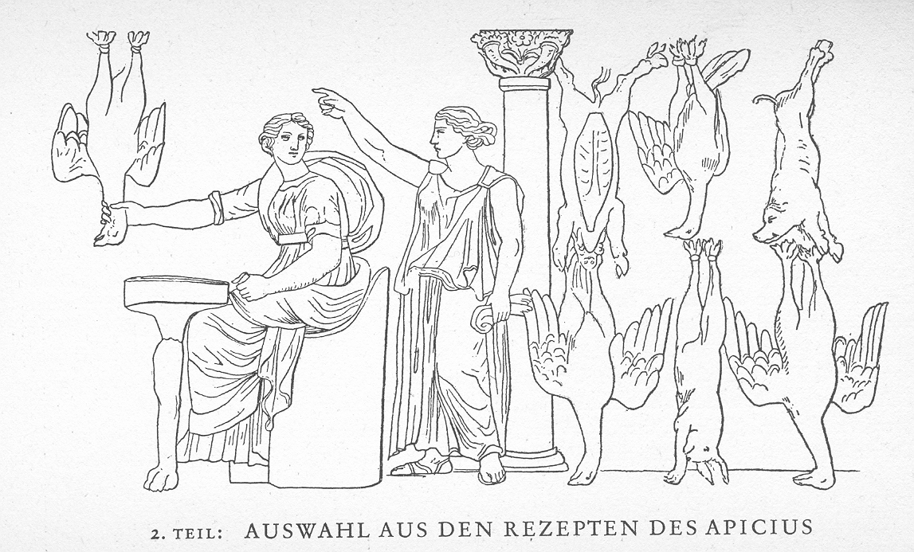
Edite, bibite amicae!
Esset und trinket, Freundinnen!

